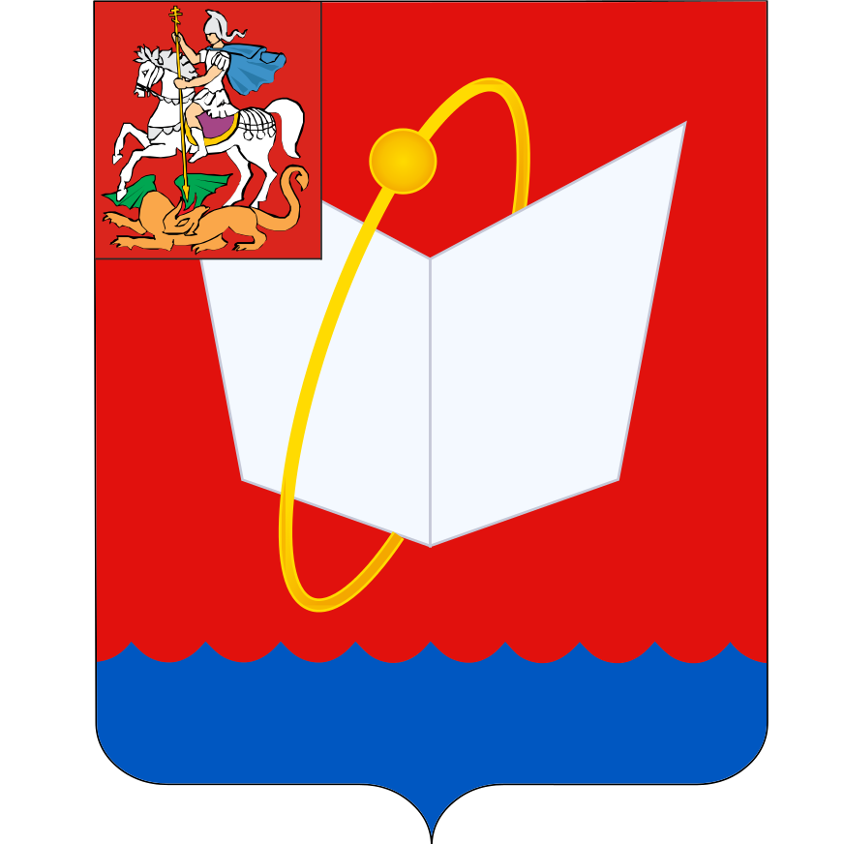
СОВЕТ ДЕПУТАТОВ
ГОРОДСКОГО ОКРУГА ФРЯЗИНО
Мира проспект, д. 15а, г. Фрязино, Московская обл., 141190
тел. 8 (496) 566-91-95, e-mail: frzn_sd@mosreg.ru
ИНН/КПП 5052015871/505001001

ПОВЕСТКА
дня заседания Совета депутатов городского округа Фрязино

01.07.2025 в 17.15, каб. 209
заседание №100

 | 17.15 | Утверждение повестки дня заседания Совета депутатов  Докладчик - Председатель Совета депутатов - Романова Елена Владимировна
1 | 17.20 | Проект решения Совета депутатов городского округа Фрязино  «О внесении изменений и дополнений в Устав городского округа Фрязино Московской области»  Докладчик- главный эксперт Совета депутатов Залетина М.М.

Председатель Совета депутатов Романова Е.В.

